Отчет по лабораторной работе №5
  - Архитектура компьютера
Садыков Ильдар Ильфатович
Содержание

1. Цель работы
Приобретение практических навыков работы в Midnight Commander. Освоение инструкций языка ассемблера mov и int.

2. Задание
- Освоить основы работы с файловым менеджером Midnight Commander.
- Изучить структуру программы на языке ассемблера NASM.
- Освоить использование системных вызовов в ОС GNU Linux.
- Написать и запустить программу вывода сообщения на экран и ввода строки с клавиатуры.
- Научиться подключать внешние файлы и использовать подпрограммы.

3. Выполнение лабораторной работы

3.1 Работа с Midnight Commander:
Запускаем Midnight Commander и переходим в рабочий каталог (рис. 1).
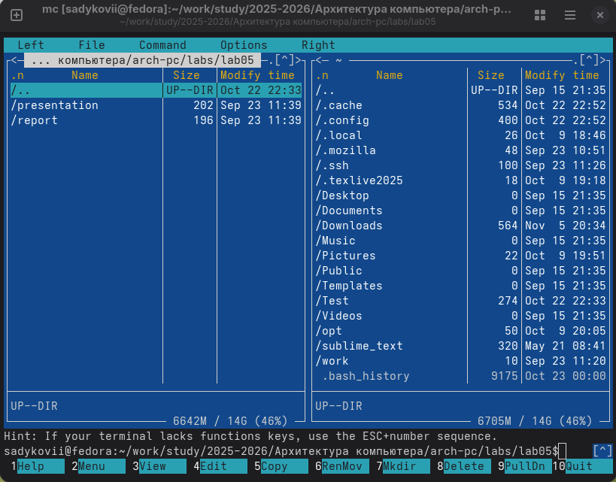
Рисунок 1: Запуск Midnight Commander и переход в рабочий каталог

3.2 Редактирование программы lab5-1.asm:
Создаем файл lab5-1.asm с помощью команды touch. Открываем файл lab5-1.asm во встроенном редакторе mcedit с помощью клавиши F4 и вводим код программы (рис. 2).
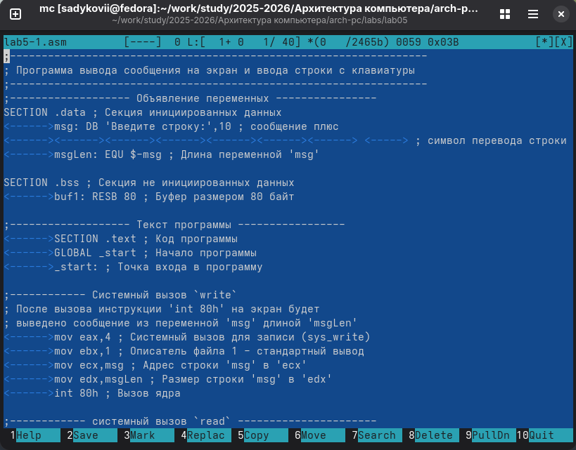
Рисунок 2: Редактирование файла lab5-1.asm в mcedit
Убеждаемся в правильности написания кода([рис.@fig-003]).
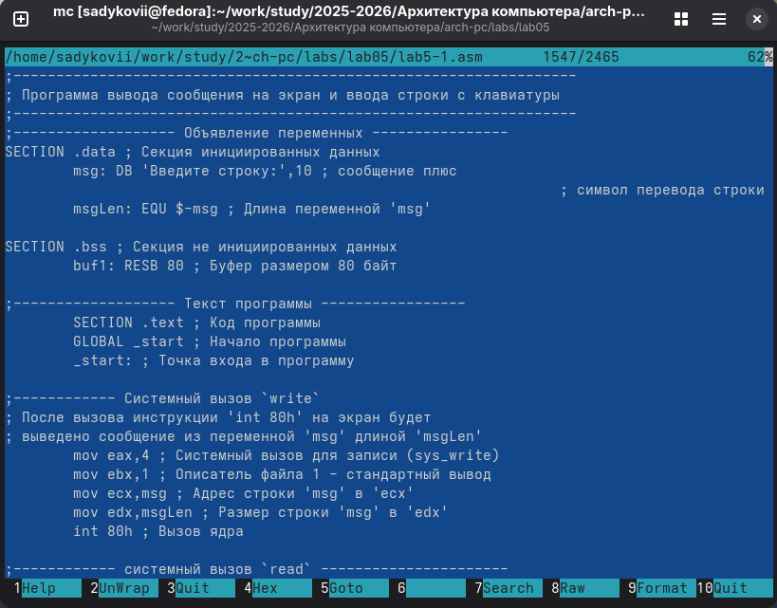
Рисунок 3: Проверяем файл через F3 в Midnight Commander

3.3 Трансляция и запуск программы:
Выполняем трансляцию и компоновку программы, затем запускаем исполняемый файл (рис. 4).
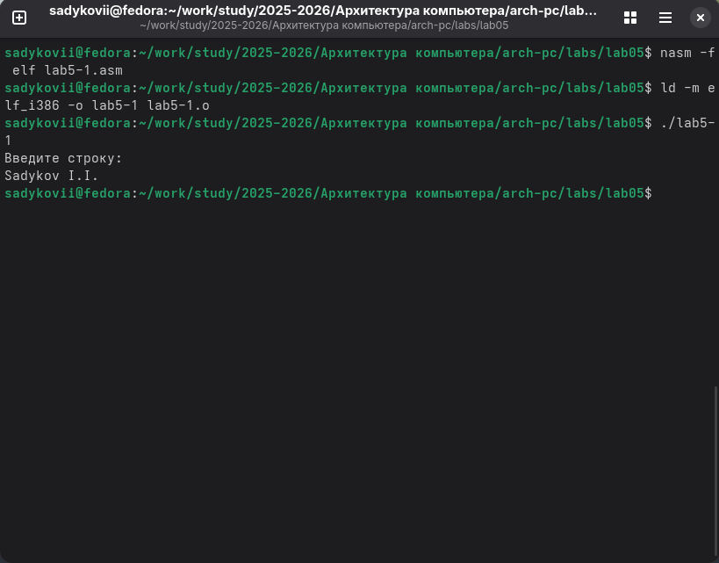
Рисунок 4: Трансляция, компоновка и запуск программы lab5-1

3.4 Работа с внешним файлом in_out.asm:
Копируем файл in_out.asm в текущий каталог. Создаем копию файла lab5-1.asm с именем lab5-2.asm с помощью клавиши F6. Редактируем lab5-2.asm с использованием подпрограмм из in_out.asm и запускаем файл(рис. 5).
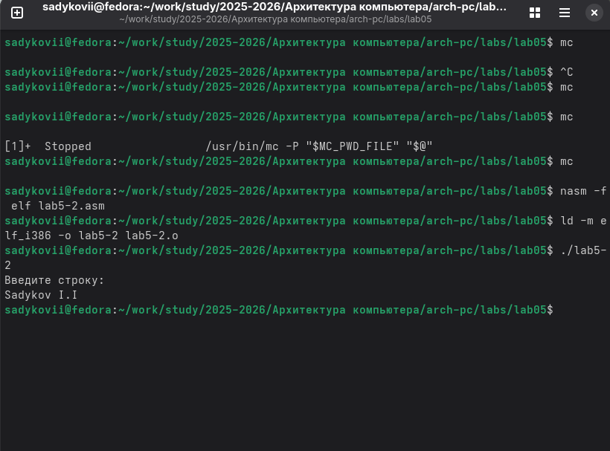
Рисунок 5: Запуск программы lab5-2

4. Задания для самостоятельной работы

4.1 Программа без использования in_out.asm:
Модифицируем lab5-1.asm для ввода и вывода строки (рис. 6).
Рисунок 6: Запуск и код программы lab5-1.asm

4.2 Программа с использованием in_out.asm:
Модифицируем lab5-2.asm для ввода и вывода строки (рис. 7).
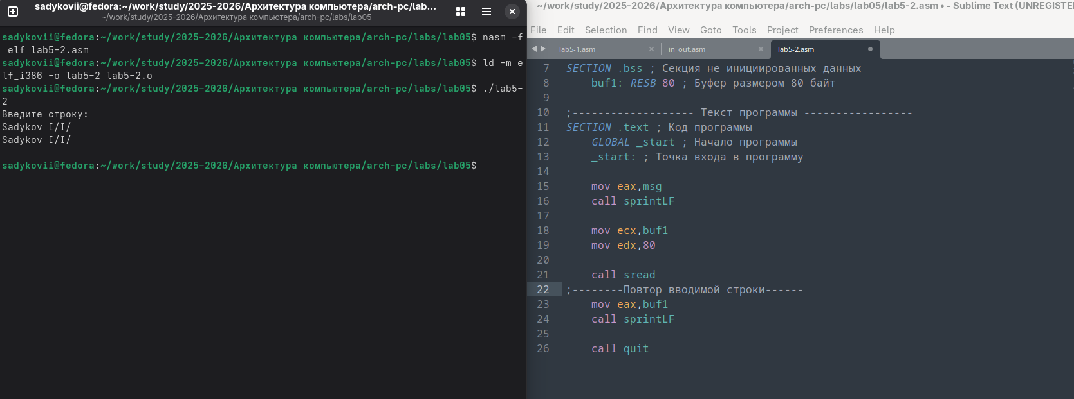
Рисунок 7: Запуск и код программы lab5-2.asm

5. Выводы
В ходе выполнения лабораторной работы были приобретены практические навыки работы с файловым менеджером Midnight Commander. Была изучена структура программ на языке ассемблера NASM и освоены инструкции mov и int. Написаны и запущены программы для вывода сообщений на экран и ввода строк с клавиатуры. Освоена работа с внешними файлами и подпрограммами, что позволяет упростить написание и чтение ассемблерных программ.

